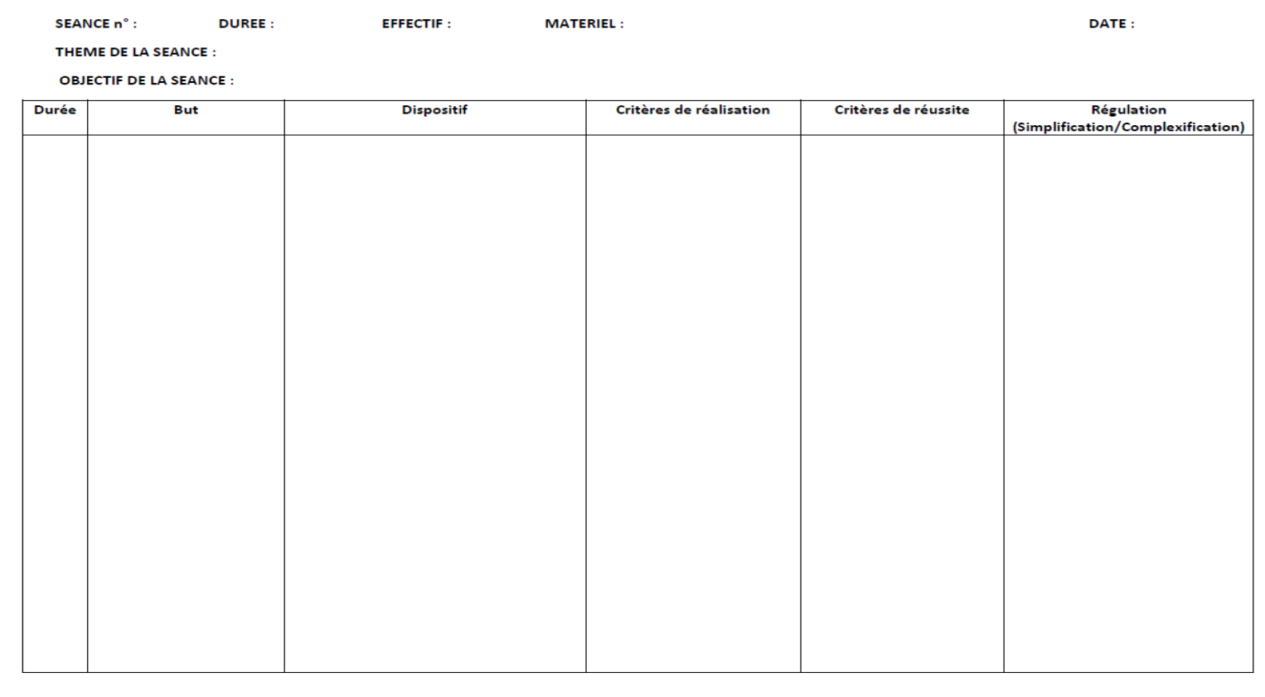
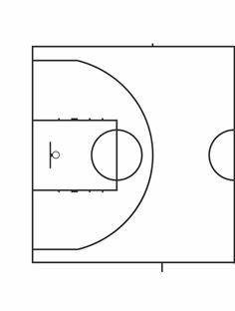
Quaresma Justinien TD2
12
Ballon de basket, pastille antidérapante
28/03/2023

25 min
Développer le un contre un offensif après une passe
-Regarder la position du défenseur et agir en fonction
-Attaquer le pied avancé du défenseur
-Utiliser des feintes
L’attaquant part de la pastille, va mettre un pied dans la zone de non-charge, ressort de la zone des 3 points et reçois un ballon. Le défenseur le suit et défend à partir du moment ou l’attaquant à le ballon en main.
-Le panier est marqué
-Le défenseur est passé
-Faire varier la position au départ de la situation
-Faire varier l’endroit où l’attaquant ressort de la zone des 3 points.

